**Testkonzept**

**Testumgebung**

Die Testdurchführung findet in der folgenden Entwicklungsumgebung, ausgelesen aus dem Microsoft Hilfsprogramm „msinfo32“, statt:

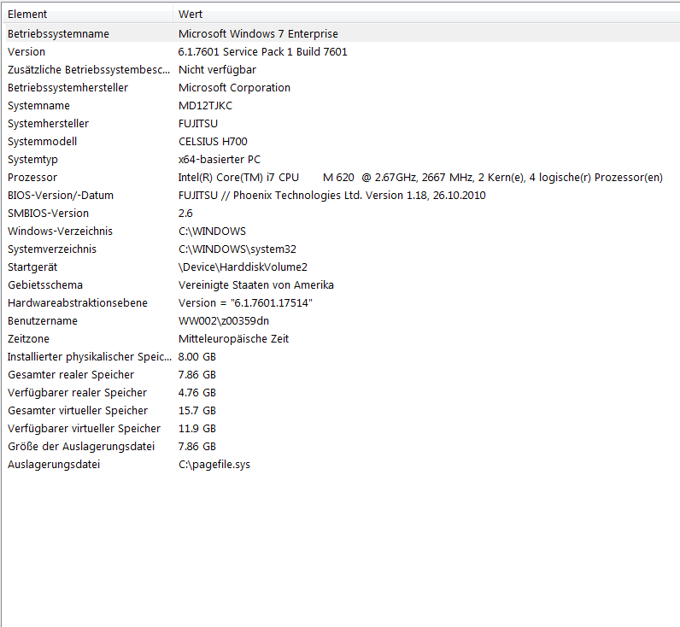

**Information zu Microsoft Office Excel**

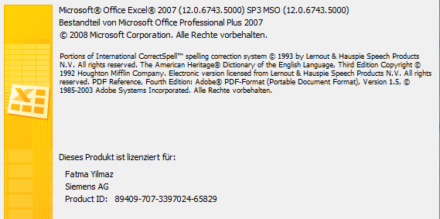

**Testdaten für „Import EDE“**

* Cen120.csv
* Collaboration V5.1 - V6-Site01'SpvrV6.csv
* MultiController.csv

**Testablauf**

Innerhalb der IPA entwickelte Module oder angepasste Funktionen werden beim Testen überprüft. Falls Codestellen von den Änderungen betroffen sind, werden im Visual Basic Editor Tests ausgeführt oder allenfalls angepasst. Falls am Ende der IPA oder in der Phase nach dem Abschluss dieser Tätigkeit noch Zeitreserven vorhanden sind, werden neue Funktionen oder weitere Modultests implementiert. Da für diese Arbeit aber nicht viel Zeit eingeplant wurde und die Tests trotzdem wichtig sind, werden diese von Hand getestet. Das Testen besteht aus zwei Komponenten:

* White - Box Testfälle
  + Die einzelnen Testfälle wurden innerhalb der IPA von der IPA-Ausführenden ermittelt. Um die neuen Funktionen genau zu testen und dabei auch alle erstellten Funktionen gegen Fehlbedienungen und fehlerhafte Daten und Dateien zu überprüfen, werden White Box Test verwendet. Diese Tests werden während der Realisierungsphase durchgeführt, werden auch Fehlerfälle genau getestet. Bei Bedarf kann die IPA-Ausführende im Visual Basic Editor mit verschiedenen Möglichkeiten von Debuggen profitieren.
* Akzeptanz – Testfälle
  + Die Testfälle wurden in der Entscheidungsphase mit Hilfe der gewünschten Anforderungen von Michael Speckien ermittelt und in der Kontrollphase von einer Siemens Mitarbeiterin, die eine kurze Einführung durch den Auftraggeber erhalten wird, durchgeführt. Frau Klinger, die Testperson, wird ein Testprotokoll erhalten, das sie während der Durchführung von einzelnen Testfällen ausfüllen soll.

Nur die IPA relevante Tabelle „Spec-Devices“, mit den folgenden Funktionen der Buttons, wird mit Testfällen abgedeckt:

* Modify
* Check List
* Check Devices
* Import
* Delete
* TidyUp
* Select
* Deselect
* Actualise TsNet

Die folgenden Funktionen der Buttons sind nicht IPA relevant und wurden somit nicht mit Testfällen abgedeckt:

* Compress
* Check comm.

In den nachfolgenden Tabellen sind die detaillierten Erwartungen und die Testergebnisse festgehalten.